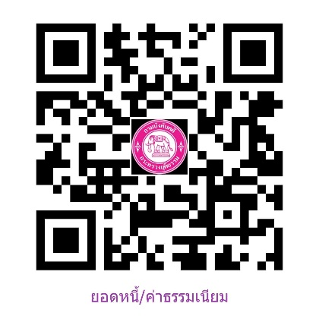 สามารถดาวน์โหลดโดยการ Scan QR Code หรือลิ้งค์ https://me-qr.com/Q6SjC7zb
แบบคำขอทราบยอดหนี้และค่าธรรมเนียมถอนการยึด/อายัด
สามารถดาวน์โหลดโดยการ Scan QR Code หรือลิ้งค์ https://me-qr.com/Q6SjC7zb

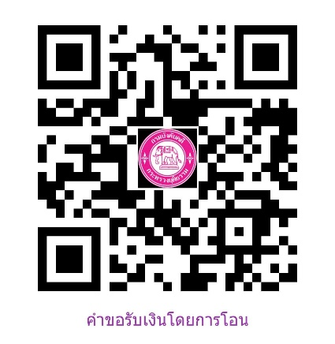
แบบคำขอรับเงินโดยการโอนเข้าบัญชี

สามารถดาวน์โหลดโดยการ Scan QR Code หรือลิ้งค์ https://me-qr.com/SRRGpuS
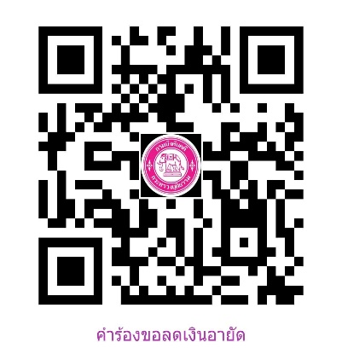
แบบคำร้องขอลดเงินอายัด (เฉพาะในส่วนของเงินเดือนที่เกิน 20,000 บาท)

สามารถดาวน์โหลดโดยการ Scan QR Code หรือลิ้งค์ https://me-qr.com/1RqOx0AV
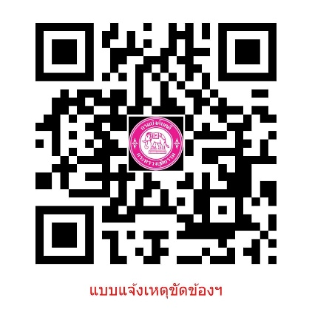
แบบหนังสือแจ้งเหตุขัดข้องในการนำส่งเงินอายัด(สำหรับบริษัทนายจ้าง)

สามารถดาวน์โหลดโดยการ Scan QR Code หรือลิ้งค์ https://me-qr.com/vaXvwR58

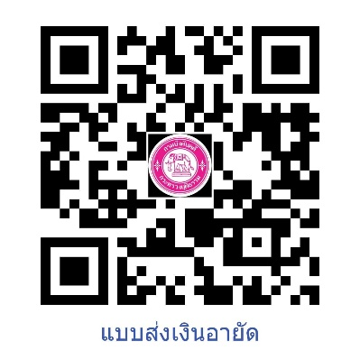
แบบนำส่งเงินอายัด

สามารถดาวน์โหลดโดยการ Scan QR Code หรือลิ้งค์ https://me-qr.com/JNzC8nvC

หมายเหตุ หากมีข้อขัดข้องหรือสงสัยประการใด สามารถติดต่อสำนักงานบังคับคดีจังหวัดนครราชสีมา สาขาบัวใหญ่
ได้ 5 ช่องทาง
1.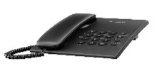 โทร.044-462992 และ 044-462993
2. เว๊บไซต์สำนักงานบังคับคดีจังหวัดนครราชสีมา สาขาบัวใหญ่ https://sub2.led.go.th/buayai-n
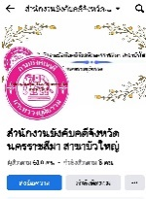
3. Facebook สำนักงานบังคับคดีจังหวัดนครราชสีมา สาขาบัวใหญ่ (ส่งข้อความ)
4. e-mail address: saraban-nam-buayai@led.mail.go.th

5.Line สำนักงานบังคับคดีจังหวัดนครราชสีมา สาขาบัวใหญ่  สแกน QR Code กลุ่ม Line สำนักงาน

